Melindungi populasi lanjut usia India dari beban panas yang semakin meningkat
Dukungan yang ditargetkan melalui langkah-langkah perlindungan sosial dan kesehatan dapat melindungi populasi lanjut usia dan rentan selama gelombang panas yang semakin sering dan parah.
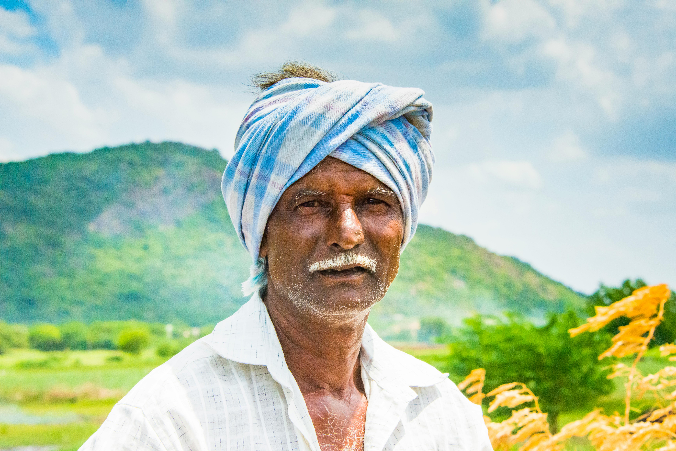
Angka kematian pada orang tua selama gelombang panas disebabkan oleh respons keringat yang berkurang dan aliran darah kulit yang lebih rendah, yang mengurangi kemampuan mereka untuk melepaskan panas secara efisien. Foto oleh Mohan Nannapaneni, Pexels.
Oleh: |  | Editor:
Vijayetta Sharma - Manav Rachna International Institute of Research and Studies, Faridabad - - |  | Piya Srinivasan - Contributing Editor, 360info
 |  | Namita Kohli - Commissioning Editor, 360info - -

Dukungan yang ditargetkan melalui langkah-langkah perlindungan sosial dan kesehatan dapat melindungi populasi lanjut usia dan rentan selama gelombang panas yang semakin sering dan parah.
Tahun ini, sekitar 2.300 orang meninggal selama gelombang panas yang melanda 12 kota besar di Eropa antara 23 Juni dan 2 Juli. Dari jumlah tersebut, sekitar 65 persen kematian dikaitkan dengan kenaikan suhu sebesar 1-4°C, yang disebabkan oleh pembakaran bahan bakar fosil.
Orang lanjut usia, terutama yang berusia di atas 65 tahun, menyumbang hampir 88 persen dari kematian berlebih yang disebabkan oleh perubahan iklim.
Secara global, angka kematian akibat panas di kalangan lansia telah meningkat sebesar 85 persen sejak tahun 1990-an, menurut WHO dan UNEP. Sebagai perbandingan, India melaporkan peningkatan sebesar 55 persen dalam kematian semacam itu di kalangan mereka yang berusia di atas 65 tahun antara tahun 2000–04 dan 2017–21.
Di 10 kota di India, angka kematian harian di kalangan lansia meningkat sebesar 14,7 persen, yang dikaitkan dengan peristiwa panas ekstrem. Uttar Pradesh dan Rajasthan mencatat jumlah kematian akibat gelombang panas tertinggi di negara tersebut.
Pada tahun 2022, lansia menyumbang 10,5 persen dari populasi India. Angka ini diperkirakan akan hampir dua kali lipat pada tahun 2050—melampaui populasi muda pada pertengahan abad ke-21. Sebagian besar (71 persen) lansia tinggal di daerah pedesaan. Perempuan lanjut usia merupakan bagian yang signifikan dari populasi lanjut usia, terutama di pedesaan India. Pada tahun 2021, populasi perempuan lanjut usia melebihi laki-laki sebanyak 4 juta (67 juta laki-laki lanjut usia dan 71 juta perempuan lanjut usia).
Karena lansia lebih rentan terhadap penyakit dan kematian akibat panas, perpaduan antara tekanan iklim dan transisi demografis ini menimbulkan kekhawatiran mendesak bagi pembuat kebijakan untuk memperkuat sistem kesehatan publik, mengembangkan ketahanan infrastruktur, dan kebijakan perlindungan sosial.
Penyebab kematian terkait panas di kalangan lansiaKematian di kalangan populasi lanjut usia selama gelombang panas dipicu oleh penurunan regulasi suhu tubuh: respons keringat yang berkurang dan aliran darah kulit yang lebih rendah, yang mengurangi kemampuan mereka untuk melepaskan panas secara efisien. Hal ini meningkatkan kerentanan mereka terhadap stres panas dan hipertermia, yaitu suhu tubuh tinggi akibat stroke panas atau kelelahan panas.
Kondisi kesehatan yang sudah ada sebelumnya, seperti penyakit jantung, penyakit ginjal, atau masalah kesehatan mental, juga memperburuk risiko panas. Selain itu, penurunan persepsi haus dan asupan cairan yang lebih rendah membuat mereka rentan terhadap dehidrasi, ketidakseimbangan elektrolit, kerusakan ginjal, dan kelelahan panas.
Kerentanan mereka juga dipengaruhi oleh peran berbasis gender. Wanita lanjut usia di daerah berpenghasilan rendah atau pedesaan menghadapi paparan panas yang lebih tinggi akibat peran perawatan dalam keluarga, perumahan yang kurang ventilasi, dan akses yang tidak merata terhadap sumber daya. Norma gender yang mendukung patriarki, akses terbatas terhadap pendingin rumah tangga, dapur yang tidak ventilasi, dan isolasi sosial memperburuk risiko mereka untuk mendapatkan perawatan perlindungan saat peristiwa panas.
Laki-laki lanjut usia, terutama di lingkungan berpenghasilan rendah, juga menghadapi risiko panas yang lebih tinggi akibat pekerjaan di luar ruangan seperti pertanian atau konstruksi, yang menyebabkan paparan panas yang berkepanjangan dengan hidrasi atau istirahat yang terbatas. Penurunan persepsi haus, penggunaan alkohol, dan asupan cairan yang tidak memadai mengganggu regulasi suhu tubuh, meningkatkan risiko dehidrasi, kelelahan panas, dan kerusakan ginjal. Norma sosial mungkin menghambat pencarian perawatan dini, sementara isolasi membatasi akses ke dukungan tepat waktu selama krisis panas.
Masalah kritis dalam adaptasi iklim bagi lansia adalah dampak malam tropis, ketika suhu tetap di atas 20°C, yang mengganggu kemampuan tubuh untuk mendinginkan diri selama tidur. Hal ini meningkatkan risiko penyakit terkait panas, terutama pada lansia yang lebih sensitif terhadap stres termal. Panas malam yang persisten juga menghambat pemulihan pernapasan dan istirahat, memperburuk beban kardiovaskular dan pernapasan, terutama di daerah terpencil tanpa pendinginan yang memadai.
Panas ekstrem mengurangi partisipasi sosial di kalangan lansia. Mereka yang tinggal sendirian atau dengan dukungan terbatas sering menunda mencari bantuan, yang menyebabkan tingkat kematian lebih tinggi. Mobilitas yang berkurang, isolasi, dan kurangnya keterlibatan dengan komunitas semakin mempengaruhi kesehatan mental dan kesejahteraan secara keseluruhan.
Solusi untuk stres panasBeban panas ekstrem yang semakin meningkat, ditambah dengan pertumbuhan populasi lanjut usia yang cepat, menimbulkan tantangan serius bagi kelangsungan hidup dan kesejahteraan manusia.
Peneliti di Cornell University telah mengembangkan pakaian pendingin berbasis perangkat termoelektrik (TED) untuk pendinginan pribadi yang dapat mempertahankan suhu kulit di lingkungan panas hingga 40°C. Namun, bagi populasi lansia—terutama mereka yang berpenghasilan rendah dan rentan terhadap stres panas—keterjangkauan dan akses terhadap inovasi semacam itu tetap menjadi masalah serius.
Dukungan terarah melalui langkah-langkah perlindungan sosial dan kesehatan dapat melindungi populasi rentan selama gelombang panas yang semakin sering dan parah. Pemerintah India, melalui inisiatif Rencana Aksi Panas Nasional dan Tingkat Negara, telah menekankan strategi inklusif untuk ketahanan iklim guna melindungi kesehatan populasi umum, namun perawatan lansia masih terabaikan.
Rencana aksi strategis Kementerian Kesehatan dan Kesejahteraan Keluarga (MoHFW) untuk memperluas dan mensubsidi teknologi perlindungan panas dapat memberikan perlindungan kritis bagi mereka yang paling rentan selama panas ekstrem. Memastikan inovasi ini menjangkau pria dan wanita lanjut usia, pekerja di luar ruangan, kelompok berpenghasilan rendah, dan penduduk pedesaan akan secara signifikan mengurangi kematian akibat panas dan meningkatkan ketahanan kesehatan masyarakat.
Departemen kesehatan dapat mengizinkan badan lokal untuk mempublikasikan data kematian akibat semua penyebab secara real-time, termasuk kematian akibat panas. Hal ini dapat memudahkan pemantauan tepat waktu terhadap bukti demografis, medis, pekerjaan, dan sosio-ekonomi kematian akibat kenaikan suhu.
Pemantauan kematian akibat panas, pemetaan risiko, dan penelitian tentang kelompok rentan serta pulau panas perkotaan, bersama dengan pelatihan personel bencana dan kesehatan, dapat dimasukkan ke dalam rencana aksi panas. Pemerintah dapat mendorong lebih banyak studi ilmiah yang menunjukkan bagaimana panas mempengaruhi kelompok usia yang berbeda dengan kondisi kesehatan yang sudah ada, tingkat pendapatan, dan paparan pekerjaan di seluruh India.
Pertemuan antar kementerian secara rutin antara departemen Kesehatan, Pembangunan Perkotaan, Lingkungan, dan Pertanian untuk meninjau implementasi Rencana Aksi Negara tentang Gelombang Panas (SPHW) dapat meningkatkan pertukaran pengetahuan antar negara bagian dan membantu membentuk pedoman terbaru untuk Rencana Aksi Nasional tentang Gelombang Panas (NPHW).
Terdapat ketidaksesuaian yang dilaporkan dalam data nasional dan tingkat negara bagian di India mengenai jumlah kematian akibat gelombang panas. Badan Laporan Kejahatan Nasional melaporkan 4.000 kematian lebih banyak daripada Badan Manajemen Bencana Nasional antara tahun 2009 dan 2022. Kedua organisasi tersebut beroperasi di bawah Kementerian Dalam Negeri.
Ketersediaan data statistik tentang rincian jumlah kematian berdasarkan negara bagian dapat membantu dalam merumuskan arah kebijakan spesifik untuk melindungi populasi lanjut usia dengan atau tanpa penyakit kronis sesuai dengan parameter populasi spesifik di berbagai negara bagian.
Sebuah terminologi umum untuk mendefinisikan gelombang panas dan hubungannya dengan ketahanan kesehatan di berbagai populasi, beserta dampaknya, akan membantu memahami morbiditas dan kematian yang terkait dengan gelombang panas sebagai agenda strategis bagi pembuat kebijakan, ilmuwan iklim, dan ahli kesehatan.
Kerangka kerja nasional yang direvisi untuk kesiapsiagaan gelombang panas dapat diimplementasikan dengan merancang sistem peringatan dini terkoordinasi bersama Departemen Meteorologi India dan Kementerian Kesehatan dan Kesejahteraan Keluarga (MoHFW)—menggunakan aplikasi seluler tunggal yang mengintegrasikan UMANG, MAUSAM, Meghdoot, Damini, dan aplikasi seluler lain yang diluncurkan oleh pemerintah untuk pembaruan terkait cuaca.
Aplikasi ini harus menyediakan peringatan gelombang panas secara real-time, beserta pembaruan komprehensif tentang cuaca saat ini, ramalan cuaca kota, curah hujan, kondisi pariwisata, gempa bumi, siklon, dan peristiwa terkait iklim lainnya.
Media sosial dapat dimanfaatkan secara efektif oleh organisasi pemerintah untuk menyebarkan peringatan dini dan informasi prakiraan guna menjangkau masyarakat secara tepat waktu. Untuk benar-benar mengatasi ancaman gelombang panas yang semakin meningkat, kita harus beralih dari langkah-langkah reaktif jangka pendek ke strategi jangka panjang yang berkelanjutan untuk mengurangi kerentanan secara keseluruhan dan membangun ketahanan sistemik.
Fokus pada pengurangan emisi karbon, strategi rendah karbon untuk pembangunan, transisi ke sumber energi terbarukan, dan penerapan praktik berkelanjutan di semua sektor akan membantu meningkatkan tidak hanya ketahanan iklim tetapi juga menjaga kesehatan populasi lanjut usia kita.
Dr. Vijayetta Sharma adalah Associate Professor Kebijakan Publik di Manav Rachna International Institute of Research and Studies. Ia pernah menjadi Fellow Penelitian Pascadoktoral dalam Ilmu Informasi di Indian School of Business. Bidang penelitiannya meliputi perubahan iklim, kebijakan kesehatan, dan tata kelola.
`
`
Artikel ini diterjemahkan menggunakan alat kecerdasan buatan otomatis yang berpotensi memiliki kesalahan, kesilapan dan ketidakakuratan. Berbagai upaya sudah dilakukan untuk memastikan kejelasan dan koherensi, terjemahan ini bisa saja tidak lengkap dalam menangkap nuansa, intonasi dan tujuan dari teks aslinya. Untuk versi yang tepat, silakan merujuk pada artikel aslinya.
`
Artikel ini pertama kali dipublikasikan tanggal 25 Aug 2025 di bawah lisensi Creative Commons oleh 360info™

